ЗАДАНИЯ АКМУЛЛИНСКОЙ ОЛИМПИАДЫ ПО РУССКОМУ ЯЗЫКУ

ДЛЯ УЧАЩИХСЯ 6 КЛАССОВ

(2 тур)

1. Доктор филологических наук И.Н. Горелов пытался выяснить, есть ли у каждого звука свое значение. Он нарисовал картинки, на них были изображены фантастические существа. Одно колючее, злое, зубастое, а другое добродушное, кругленькое, пушистое. Затем этим существам он придумал названия: «*мамлына*» и «*жаваруга*». Картинки были напечатаны в журнале «Русский язык в школе». Ученый попросил читателей угадать: где *мамлына* и где «*жаваруга*»? Почти все, приславшие ответы из разных уголков Советского Союза, решили, что «мамлына» толстенькая и добродушная, а «жаваруга» злая и колючая. Как считают языковеды, причина здесь, по-видимому, в том, что звуки [м], [л], [н] ассоциируются у нас с чем-то округлым, мягким, приятным. А звуки [ж], [в], [р], [г] –с чем-то страшным и угловатым.

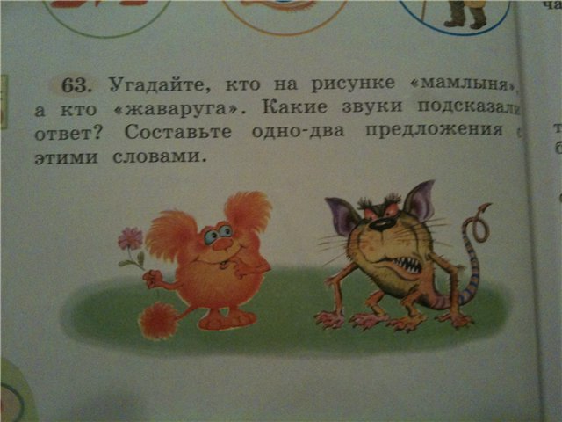

Давайте попробуем доказать эту мысль. Составьте два списка слов русского языка. В первый список должны войти слова, в которых используются только согласные буквы М, Л, Н. В словах может быть любое количество этих букв, а также любые гласные буквы. Слова должны обладать положительной эмоционально-оценочной окраской (обозначать что-то хорошее).

Во второй список должны войти слова, в которых используются только согласные буквы Ж, В, Р, Г. В словах может быть любое количество этих букв, а также любые гласные буквы. Слова должны обладать отрицательной эмоционально-оценочной окраской (обозначать что-то неприятное, страшное, вредное).

Постарайтесь найти не менее 5 слов для каждого списка.

Ответы:

1. Малина, лимон, лайм, мама, ноль.
2. Ворюга, ожёг, горе, враг, жир.
3. Сравните значения глаголов в предложениях

*Сорока устраивает гнездо.*

*Гнездо устраивает сороку.*

Многозначное ли это слово или же омонимы? Почему?

Ответ : В первом предложение глагол «устраивает», означает например: оформляет, делает. А во втором предложении глагол «устраивает», означает например: удоволетворяет .

Я думаю что этот глагол многозначный, потому что он не соответствует свойству омонимов.

1. Соедините прилагательные и существительные во фразеологизмы (поставив прилагательные в нужном роде, числе, падеже). Объясните значения фразеологизмов.

|  |  |
| --- | --- |
| Драть как … козу | маланьин |
| Наготовить как на … свадьбу | кузькин |
| … грамота | сидоров |
| … кафтан | юрьев |
| Вот тебе, бабушка, и … день! | тришкин |
| показать … мать | филькин |

Что общего во всех этих прилагательных?

Ответ: Драть как сидорову козу-  жестоко, беспощадно бить кого-нибудь;

Наготовить как на Маланьину свадьбу- переборщить, перестараться, запастись чем-либо с избытком;

Филькина грамота- так мы называем не имеющую никакого значения пустую бумажку;

Тришкин кафтан- попытка решить проблему, создавая новую, необдуманные действия, приводящие к ещё худшему результату;

Вот тебе, бабушка, и Юрьев день!- **это обозначение неожиданного события, нежданного огорчения, обманутых ожиданий;**

**Показать кузькину мать-**  русское идиоматическое выражение, означающее угрозу.

Все эти прилагательные обозначают фамилию и пишутся с заглавной буквы.

1. От чего и какими способами образованы детьми слова в следующих примерах:
2. *Четырехлетний Игорь, впервые самостоятельно вылепив снежную бабу, с гордостью заявил окружающим: «Эта баба совсем* ***беспомощная****!»*
3. *Володя, встретив в Куоккале какого-то финна с ребенком, сказал своему отцу:   
   – Вот идет финн, а с ним* ***финик****.*
4. *Маленькая Майя крикнула своей старшей сестре:*

*– Хватит тебе секреты говорить!* ***Секретарша*** *какая!*

1. *Алёна, внучка художника В.М.Конашевича, однажды заявила ему:   
   –Я бабушке не спускаю: она ворчит, а я строптивлюсь. Один* ***ворк****, один строптив.*
2. *Когда Юрику не понравилось, что за ужином его мать посолила яйцо, он закричал:*

*–****Высоли*** *обратно!*

*Ответ: 1)Беспомощная- образованно от слова «помощь», приставочно-суффиксальным способом.*

*2)Финик- образованно от слова «финн», суффиксальным способом.*

*3)Секретарша- образованно от слова «секрет», суффиксальным способом.*

*4) Ворк- произошло от слова « вор», образованно суффиксальным способом.*

1. 1) Приведите примеры неизменяемых имен существительных, имен прилагательных, неизменяемых местоимений и неизменяемых глаголов.Постарайтесь подобрать не менее 2 примеров на каждую часть речи.
2. Приведите примеры неизменяемых ФОРМ имен прилагательных и глаголов.

Ответ:

1)Пальто, кофе, маренго ( цвет), люкс( номер), когда, куда, зайдя, указывая.

2)Весел, красив, отдохнув, спускаясь.

1. Объясните разницу в значениях предложений. Разберите каждое их них по членам предложения.

*Я тревожусь.*

*Меня это тревожит.*

*Мне тревожно.*

*Я в тревоге.*

*Ответ:*

*Я(мест.) тревожусь( глагол)- действие*

*Меня(мест.) это(мест.) тревожит( глагол)- что-то это делает*

*Мне( местоимение) тревожно( прилагательное)- самочувствие*

*Я( мест.) в(пр.) тревоге( глагол)- состояние.*

1. Подберите к старославянским словам исконно русские соответствия. Объясните сходство и различие в значениях между ними.

*Увлечь, прах, храм, вращать, кладезь.*

*Ответ: Увлечь- заинтересовать*

*Храм- здание*

*Вращать- крутить*

*Кладезь- склад*